CR465 — Technologies et sécurité des conteneurs
Plateforme pédagogique conteneurisée sécurisée
sur VM as Code
Document de synthèse décisionnelle

Polytechnique Montréal — A2026
Groupe D
Travail de session — 40 % de la note finale
19 octobre 2026
Dépôt GitHub : 20GHhub19/CR465-travail-de-session · Documentation : GitBook

1. Résumé exécutif
Le projet déploie une plateforme de formation en ligne complète sur une machine virtuelle unique, provisionnée de façon déclarative par cloud-init et orchestrée avec Docker Compose. Le parcours métier est fonctionnel de bout en bout : un visiteur achète une formation sur Drupal Commerce, un workflow n8n reçoit la confirmation et inscrit automatiquement l'apprenant dans Moodle, où il accède au contenu après une authentification unique via Keycloak.
Neuf services conteneurisés sont déployés et opérationnels. Toutes les images sont épinglées, les conteneurs sont durcis (non-root, capacités supprimées, systèmes de fichiers en lecture seule lorsque possible), le réseau est segmenté en cinq zones et les données ne sont jamais exposées à Internet.

Ce qui a été démontré
Exigence | Démonstration concrète
VM as Code | cloud-init durcit la VM (SSH, UFW, fail2ban, Docker, sysctl) ; VM détruite et reconstruite à l'identique
Déploiement | 9 services, healthchecks, volumes persistants, dépendances conditionnelles
Sécurité des images | versions épinglées et scan Trivy local (traefik : 0 HIGH / 0 CRITICAL)
Sécurité à l'exécution | cap_drop ALL, no-new-privileges, read_only, limites, aucun conteneur privilégié
Segmentation | 5 réseaux ; PostgreSQL et les interfaces d'administration non exposés
Intégration | achat, webhook n8n, inscription Moodle vérifiée en base
IAM / SSO | realm déclaratif, SSO Moodle-Keycloak testé jusqu'à l'ouverture de session

2. Architecture
Le trafic entre par un point unique — Traefik — qui route vers les services applicatifs selon le nom de domaine. Les services de données ne sont joignables que depuis le réseau interne. Un réseau « egress » séparé n'est rattaché qu'aux services ayant besoin de sortir (Moodle pour ses dépendances, n8n et Drupal pour les webhooks).
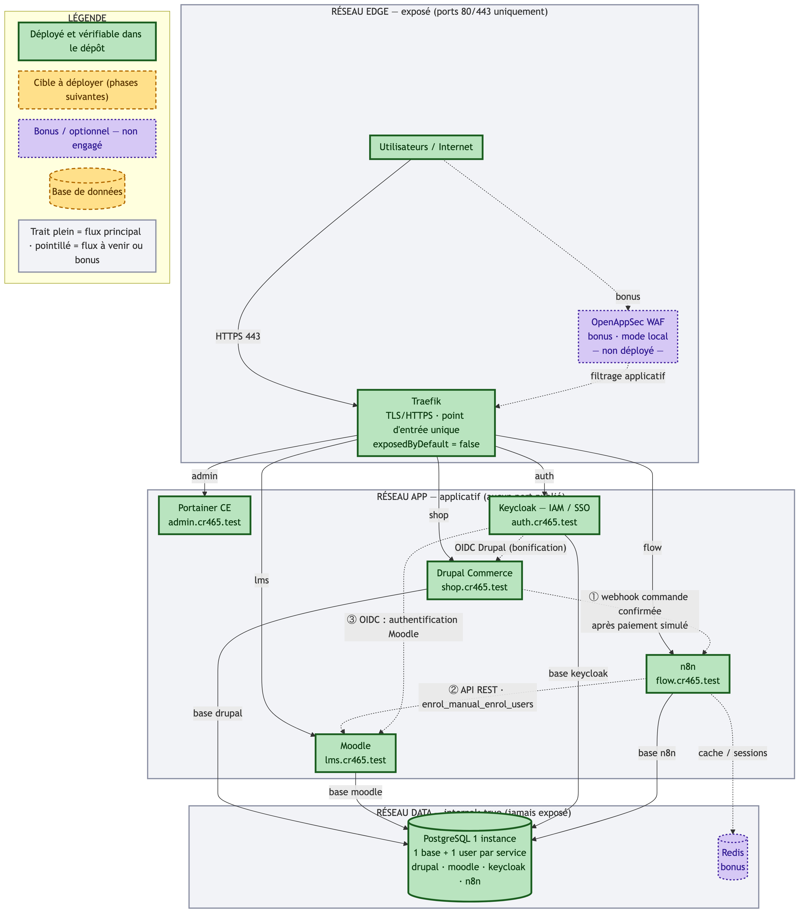
Domaine | Service | Rôle
shop.cr465.test | Drupal Commerce | Catalogue, panier, paiement simulé
lms.cr465.test | Moodle | Consommation des cours
auth.cr465.test | Keycloak | Identité, SSO OIDC
flow.cr465.test | n8n | Orchestration des inscriptions
admin.cr465.test | Portainer CE | Exploitation graphique

3. VM as Code (cloud-init)
Le fichier user-data.yaml transforme une Ubuntu Server 24.04 vierge en hôte prêt à exécuter la pile, sans aucune étape manuelle hormis le dépôt de la clé SSH publique.
Domaine | Configuration appliquée
Compte | adminops, clé SSH uniquement, mot de passe verrouillé
SSH | root interdit, mots de passe désactivés, 3 essais maximum
Système | mises à jour complètes et correctifs automatiques (unattended-upgrades)
Docker | Engine et Compose depuis le dépôt officiel, démon durci, journaux bornés
Réseau | UFW 22/80/443 uniquement ; fail2ban 3 essais puis 1 h de bannissement
Noyau | anti-spoofing, SYN cookies, ASLR, pas de redirections ICMP

Limite assumée : l'utilisateur d'administration appartient au groupe docker, ce qui équivaut à root sur l'hôte. Compensations : accès par clé uniquement, root SSH désactivé, fail2ban.

4. Sécurité

Images
Toutes les images sont épinglées (aucun latest). Le scan Trivy s'exécute localement, sans service cloud : traefik v3.7.15 ne présente aucune vulnérabilité HIGH ou CRITICAL ; le service de test whoami en concentre 15 (il sera retiré) ; le proxy Docker 6, compensées par des limites mémoire et l'absence d'exposition.

Exécution
- security_opt no-new-privileges sur tous les services ; cap_drop ALL par défaut.
- Seules les capacités strictement nécessaires sont réaccordées (NET_BIND_SERVICE pour Traefik, capacités d'initialisation pour PostgreSQL et Drupal).
- Utilisateurs non-root : Traefik 1000:1000, whoami 65534, Moodle et n8n en nobody.
- read_only sur Traefik, whoami, proxys et PostgreSQL ; limites CPU et mémoire ; healthchecks ; journaux bornés.
- Aucun conteneur en mode privileged.
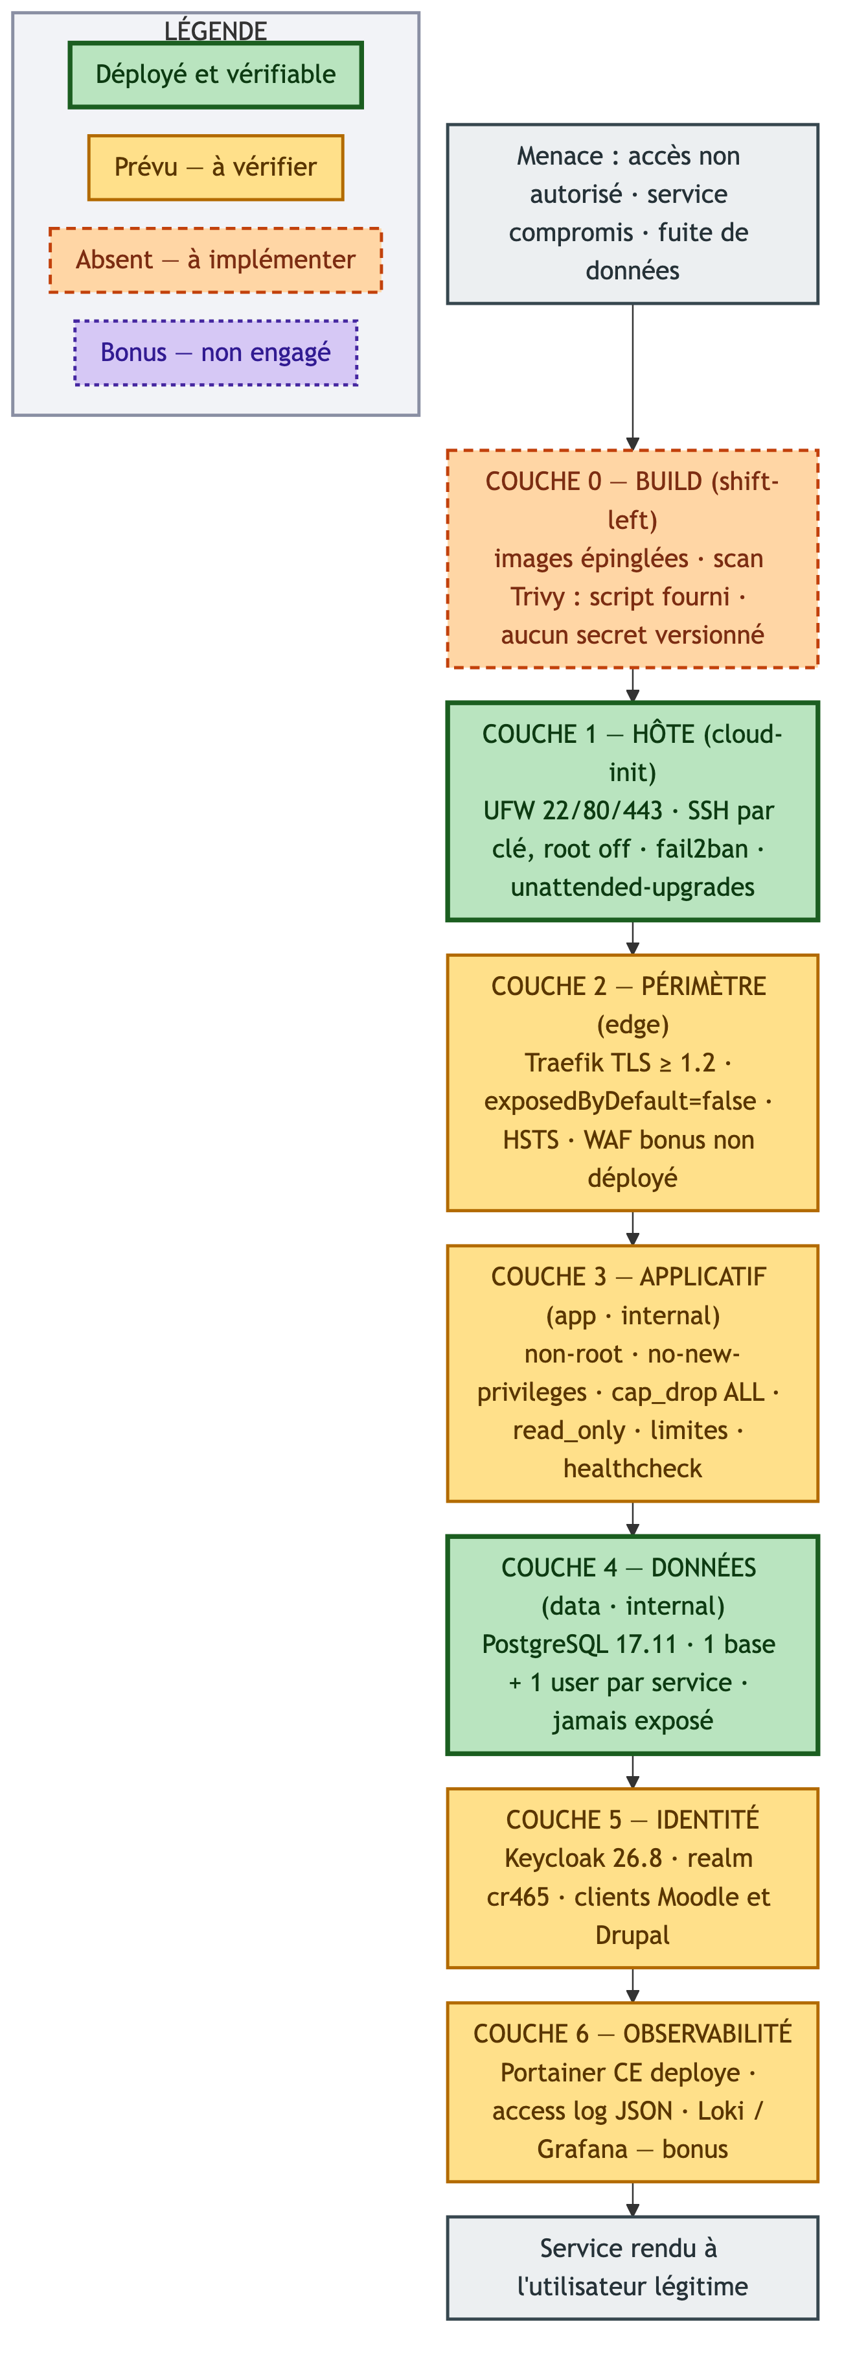
Chaque couche suppose la précédente franchie : build, hôte, périmètre, applicatif, données, identité, observabilité.

Socket Docker et segmentation
Monter le socket Docker expose une API équivalente à root : le mode lecture seule du montage n'empêche pas les écritures via HTTP. Deux proxys filtrants ont donc été déployés : un en lecture seule pour Traefik, un en écriture réservé à Portainer, isolé sur un réseau dédié.

5. Identité et SSO
Keycloak porte un realm déclaratif (rôles etudiant et enseignant, politique de mot de passe, anti-bruteforce) et deux clients OIDC. Les secrets ne sont jamais versionnés : le realm est généré au déploiement à partir d'un modèle.
Le SSO Moodle a été testé de bout en bout : bouton sur la page de connexion, redirection vers Keycloak, authentification, puis ouverture de session Moodle, sans aucun mot de passe stocké dans Moodle. Les appels HTTPS internes sont vérifiés grâce à une autorité de certification locale distribuée aux conteneurs.

6. Intégration : de l'achat à l'accès
Le parcours attendu est opérationnel. Drupal Commerce déclenche un webhook signé lorsqu'une commande passe à l'état « completed » ; n8n crée le compte Moodle s'il n'existe pas, puis inscrit l'apprenant au cours via l'API REST, avec un compte de service à privilèges limités (aucun accès administrateur).
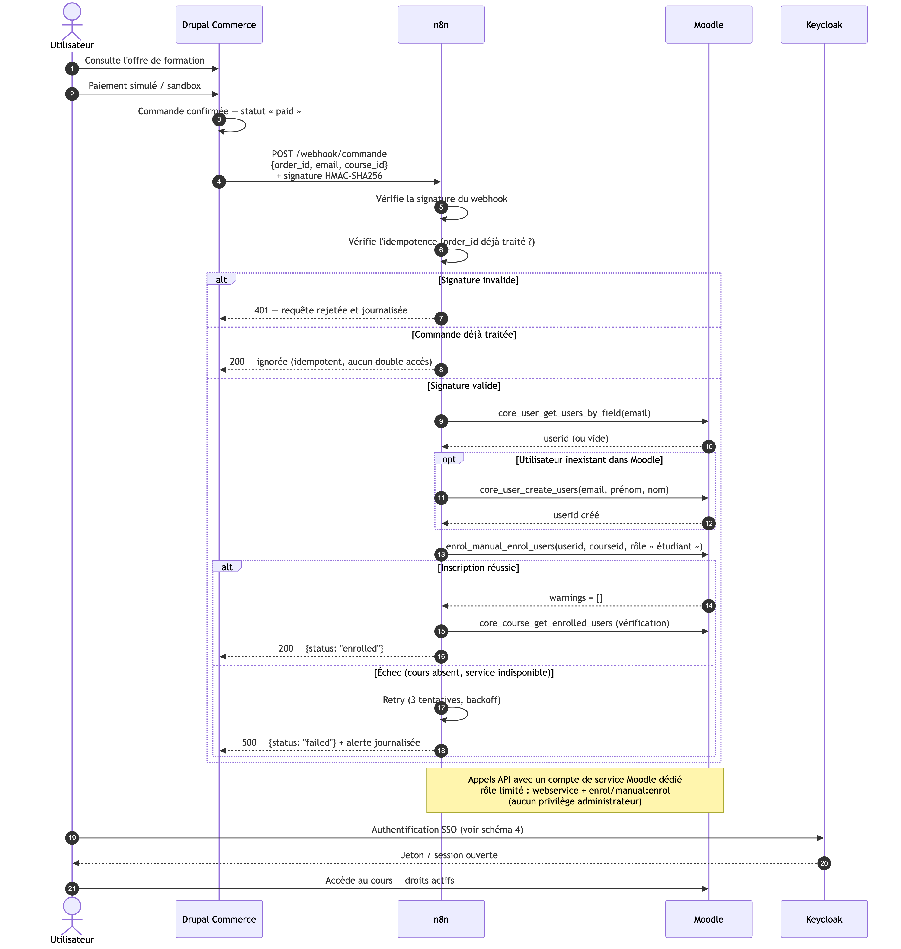
Preuve d'exécution : commande créée pour acheteur2@cr465.test, notification n8n en HTTP 200, puis ligne d'inscription créée dans Moodle sur le cours CR465-DEMO.

Décisions structurantes et alternatives écartées
Décision | Alternative écartée | Raison
Docker Compose sur une VM unique | Kubernetes | Complexité hors périmètre ; Compose rend explicites réseaux et volumes
Proxy Docker filtrant | Montage direct du socket | Le socket donne un accès équivalent root ; le proxy limite à la lecture
Une base PostgreSQL, 4 bases logiques | Une base par service (4 serveurs) | Contrainte de VM unique ; le cloisonnement se fait par rôle
Répertoires dédiés par service | Serveur de fichiers partagé | Moins de surface, moins de dépendances
Certificat signé par une AC locale | Let's Encrypt | Aucun nom de domaine public ; l'AC est distribuée aux conteneurs
Module Drupal dédié pour le webhook | Module Rules | Une dépendance de moins, comportement explicite et testable

7. Observabilité et exploitation
Portainer CE donne une vue graphique des conteneurs, réseaux, volumes et journaux ; il est accessible uniquement via Traefik, avec restriction par liste d'adresses IP. Traefik journalise les accès en JSON, sans les en-têtes sensibles, ce qui prépare une agrégation Loki ou Grafana.
Un scénario de diagnostic est démontrable : l'arrêt de n8n provoque une erreur journalisée côté Drupal et l'absence d'inscription, les deux visibles dans Portainer.

8. Limites et risques résiduels
Limite ou risque | Traitement
Paiement simulé (passerelle d'exemple) | Autorisé par l'énoncé ; aucun encaissement réel
Devise USD au lieu de CAD | Référentiel de devises non importé dans cette installation ; documenté
Aucun serveur SMTP | Échec d'envoi journalisé, sans impact sur le parcours
Certificat auto-signé | AC locale générée et distribuée ; Let's Encrypt en production

9. Répartition du travail et conclusion
Le travail a été organisé par verticales, chacune rattachée à des critères de la grille : socle VM et reverse proxy, applications cœur, identité et intégrations, sécurité transversale, architecture et documentation. Les contributions sont traçables dans l'historique Git et détaillées dans le GitBook.
Le projet atteint son objectif : une plateforme simple, reproductible et démontrable, dont chaque choix technique est justifié et dont les limites sont explicitement documentées.

